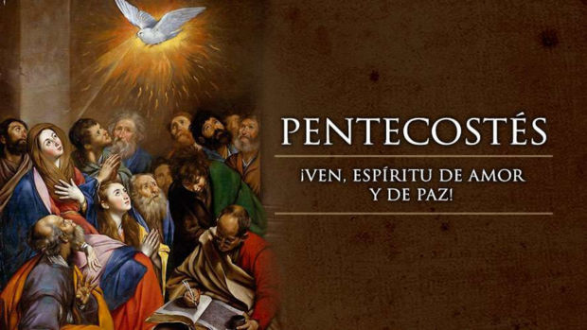

“ENVÍA O TEU ESPÍRITO, SEÑOR,

E RENOVA

A FACE DA TERRA”

19
MAIO
2024

“ENCHÉRONSE TODOS DE ESPÍRITO SANTO…”

